NARAVNA ŠTEVILA
So števila, s katerimi štejemo; IN = {1, 2, 3, 4, 5, 6, …}
Množica naravnih števil ima dve podmnožici: Liha števila: {1, 3, 5, 7, …} Soda števila: {2, 4, 6, 8, …}

Lastnosti: - najmanjše število v IN je 1,
- množica IN je neskončna,
- vsak predhodnik naravnega števila je za 1 manjši, vsak naslednik naravnega števila je za 1 večji.

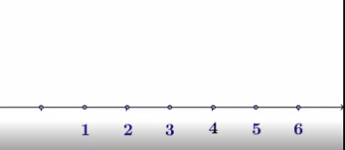
Upodabljanje: IN upodabljamo na številski premici

